**Views**

**Exercício 01:**

1. Crie um novo BD e as seguintes tabelas, observando suas restrições de integridade:

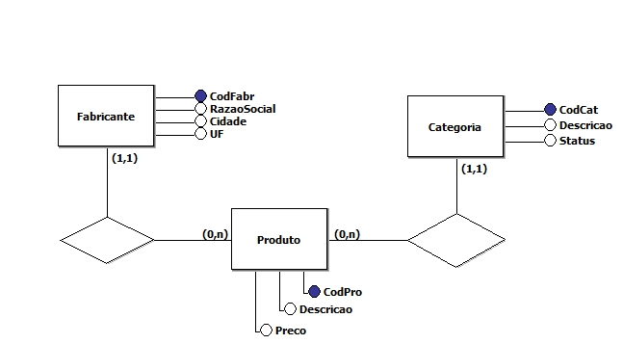

1. Cidade do Fabricante tem valor padrão como sendo ‘FRANCA’
2. Campo Razão Social é um campo obrigatório.
3. Só poderão ser cadastrados fabricantes de SP, MG ou RJ.
4. Descrição do produto é obrigatório.
5. Status da categoria poderá ser ATIVO ou INATIVO.
6. Crie um campo para guardar o estoque dos produtos. Este campo deverá ser sempre um número positivo.
7. Preço do produto deverá ser sempre maior que 0 (zero).
8. Observe as restrições impostas pelas cardinalidades.
9. Código da categoria deverá ser um número inteiro de 3 dígitos.
10. Crie as seguintes views para:
    1. Listar o código do produto, sua descrição e preço, a categoria, o nome a cidade do fabricante.
    2. Listar a quantidade de produtos que existem por categoria.
    3. Selecionar de forma exclusiva as categorias que possuem produtos fornecidos para o estado de SP e que estão em categorias inativas.
    4. Listar os nomes dos produtos, o preço total dos seus estoques (considerando o preço de venda) e o nome das categorias que eles pertencem. Somente de produtos fabricados em SP.
11. Crie uma nova tabela para cadastro de Marcas com os campos CodMarca e NomeMarca. O código deverá ser chave primária com numeração automática a partir de 5000 e o Nome da marca precisará ser de preenchimento obrigatório.
12. Cada produto poderá ter apenas uma marca.
13. Cadastre 5 marcas.
14. Crie uma view que liste a quantidade de produtos que existe por marca. Depois exiba o conteúdo desta view colocando no início da lista, a marca que tem mais produtos.
15. Crie uma view que informe quais são os fabricantes e as marcas dos produtos que estão nas categorias Inativas.
16. Crie uma nova view para mostrar a descrição e os preços dos produtos e suas respectivas marcas, ordenado por produto.